SEMANA DEL 21 DE JUNIO AL 25 DE JUNIO DE 2021
ESCUELA PRIMARIA: ___________
TERCER GRADO
MAESTRO (A) : _________________

NOTA: si aún no tienes los libros de textos, soló realiza las actividades del cuaderno.

 | ASIGNATURA | APRENDIZAJE ESPERADO | PROGRAMA DE TV | ACTIVIDADES | SEGUIMIENTO Y RETROALIMENTACIÓN
LUNES | Educación Socioemocional | Da ejemplos sobre el vínculo de los sentimientos con lo que es importante para su persona y para la convivencia con los demás. | ¡Cuéntanos con sentimiento! | Anota un conflicto que hayas vivido en la escuela durante algún juego, explica cómo te sentiste y qué solución le dieron.  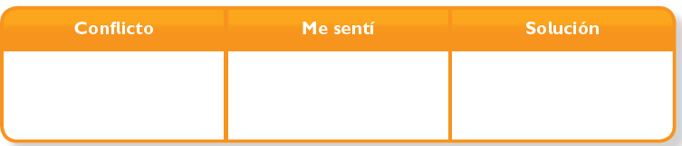 | Envía evidencias de tus trabajos al whatsApp de tu maestro (a), tienes hasta las 9:00 p.m de cada día.  NOTA: no olvides ponerle la fecha a cada trabajo y tú nombre en la parte de arriba.
 | Ciencias Naturales | . Explica la secuencia del día y de la noche y las fases de la Luna considerando los movimientos de la Tierra y la Luna. | La rotación de la Luna | Investiga y responde las siguientes preguntas en internet:  ¿Qué es el movimiento de rotación?  ¿Qué es el movimiento de traslación?  Haz un dibujo de ambos movimientos.
 | Lengua materna | Emplea verbos en infinitivo e imperativo para dar indicaciones de manera semejante a la convencional. | Organizando las instrucciones | Completa las siguientes afirmaciones utilizando las palabras del recuadro.  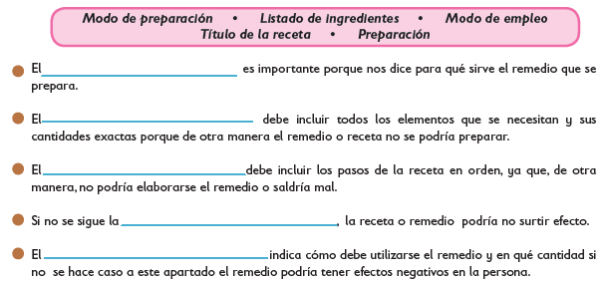
 | Vida Saludable | Valora sus logros para afrontar nuevos retos en el juego y la actividad física. | ¿Cuánto tiempo estamos quietos? | Colorea los hábitos de cada niño de acuerdo con la clave. Luego, contesta.  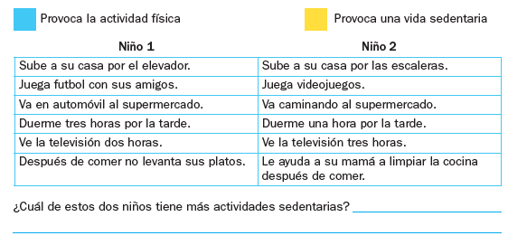

 | ASIGNATURA | APRENDIZAJE ESPERADO | PROGRAMA DE TV | ACTIVIDADES | SEGUIMIENTO Y RETROALIMENTACIÓN
MARTES | Lengua materna | Emplea verbos en infinitivo e imperativo para dar indicaciones de manera semejante a la convencional. | Escribimos las recetas correctamente | Subraya con rojo los verbos en infinitivo que encuentres en el siguiente  remedio.  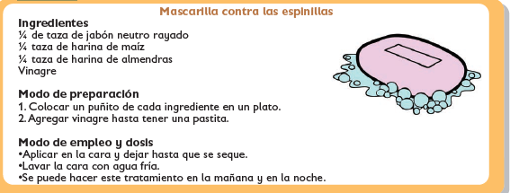 | Envía evidencias de tus trabajos al whatsApp de tu maestro (a), tienes hasta las 9:00 p.m de cada día.  NOTA: no olvides ponerle la fecha a cada trabajo y tú nombre en  la parte de arriba.
 | Matemáticas | Desarrolla y ejercita un algoritmo para la división entre un dígito. Usa el repertorio multiplicativo para resolver divisiones (cuántas veces está contenido el divisor en el dividendo). | ¿Y si necesitamos agrupar? | Lee los siguientes problemas, completa las tablas y contesta las preguntas  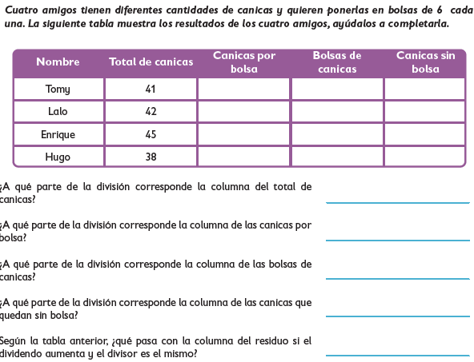
 | Formación Cívica y Ética | Participa de manera honesta e informada en consultas o votaciones orientadas al beneficio personal y colectivo. | La información es clave en la solución de los problemas | Analiza y pregunta a los miembros de tu hogar, de que manera resuelven los conflictos ¿Qué te parecen las respiests que te dieron? ¿solucionan los problemas de una manera pacifica? ¿hay comunicación?
 | Ciencias Naturales | Explica la secuencia del día y de la noche y las fases de la Luna considerando los movimientos de la Tierra y la Luna. | El día, la noche y la rotación de la Tierra | Ilumina de amarillo el cuadro que señale las expresiones verdaderas.  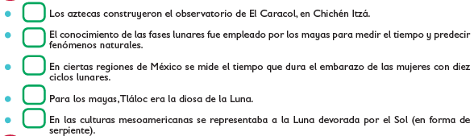
 | ASIGNATURA | APRENDIZAJE ESPERADO | PROGRAMA DE TV | ACTIVIDADES | SEGUIMIENTO Y RETROALIMENTACIÓN
MIÉRCOLES | Matemáticas | Desarrolla y ejercita un algoritmo para la división entre un dígito. Usa el repertorio multiplicativo para resolver divisiones (cuántas veces está contenido el divisor en el dividendo). | Completemos el crucigrama | Escribe los nombres de los términos de la división. | Envía evidencias de tus trabajos al whatsApp de
 | Ciencias Naturales | Explica la secuencia del día y de la noche y las fases de la Luna considerando los movimientos de la Tierra y la Luna. | Resolvemos el misterio de la desaparición de la Luna | Lee el siguiente mito sobre el origen del Sol y la Luna y contesta  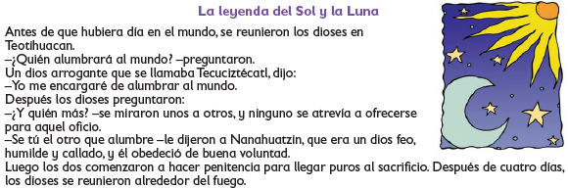  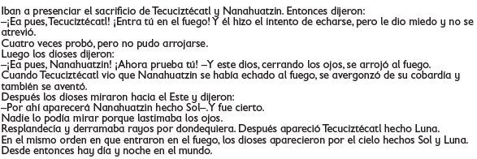  - ¿Qué trata de explicar el mito anterior?  - ¿En qué forma se relaciona con lo que aprendiste en este tema?  - ¿Cuál de los dioses se convirtió en Sol?  - ¿Cuál de los dioses se convirtió en Luna?  - ¿Qué relación existe con el brillo de los astros? | tu maestro (a), tienes hasta las 9:00 p.m de cada día.  NOTA: no olvides ponerle la fecha a cada trabajo y tú nombre en la parte de arriba.
 | Lengua materna | Corrige la ortografía de sus textos. | Procura la organización de los datos, la brevedad y la precisión de las indicaciones; vincula el texto con la ilustración. Reconoce las faltas ortográficas y de puntuación, y las corrige. | Completa el siguiente remedio con verbos en infinitivo.  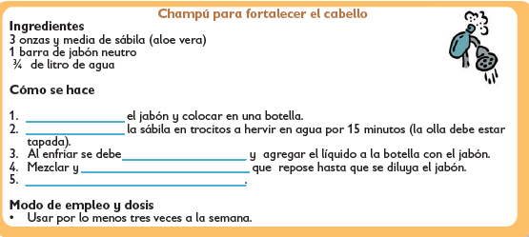
 | Cívica y Ética | Participa de manera honesta e informada en consultas o votaciones orientadas al beneficio personal y colectivo (3°). | Proyecto Madre Tierra: proponiendo soluciones a problemas ambientales | Escribe en tu libreta cinco propuestas para cuidar el medio ambiente que como ciudadanos podemos realizar, dibujalas y colorealas.
 | ASIGNATURA | APRENDIZAJE ESPERADO | PROGRAMA DE TV | ACTIVIDADES | SEGUIMIENTO Y RETROALIMENTACIÓN
JUEVES | Ciencias Naturales | Explica la secuencia del día y de la noche y las fases de la Luna considerando los movimientos de la Tierra y la Luna | La Tierra en el universo, repasamos lo aprendido | 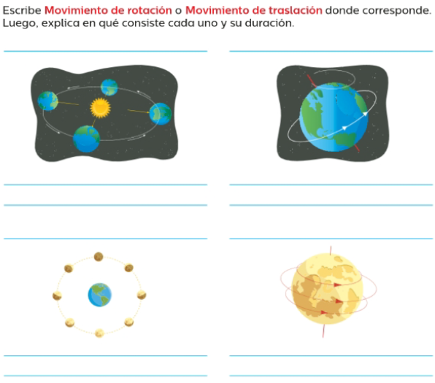 | Envía evidencias de tus trabajos al whatsApp de tu maestro (a), tienes hasta las 9:00 p.m de cada día.  NOTA: no olvides ponerle la fecha a cada trabajo y tú nombre en la parte de arriba.
 | Matemáticas | Desarrolla y ejercita un algoritmo para la división entre un dígito. Usa el repertorio multiplicativo para resolver divisiones (cuántas veces está contenido el divisor en el dividendo) | Tapete doble | Resuelve los siguientes problemas.  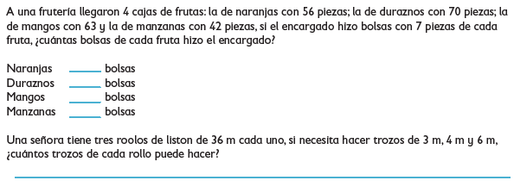
 | Lengua maternar | Elabora un recetario con platillos propios de la comunidad. | Preferencias de platillos | Elabora una receta sobre tu comida favorita, pide a un adulto que te ayude a guiar los pasos mientras tu escribes en tu libreta el procedimiento.
 | ASIGNATURA | APRENDIZAJE ESPERADO | PROGRAMA DE TV | ACTIVIDADES | SEGUIMIENTO Y RETROALIMENTACIÓN
VIERNES | Programación especial Matemáticas | Resolución de multiplicaciones cuyo producto sea hasta del orden de las centenas, mediante diversos procedimientos (como suma de multiplicaciones parciales, multiplicaciones por 10, 20, 30, etcétera). | Memorama de multiplicaciones | Completa la siguiente tabla.  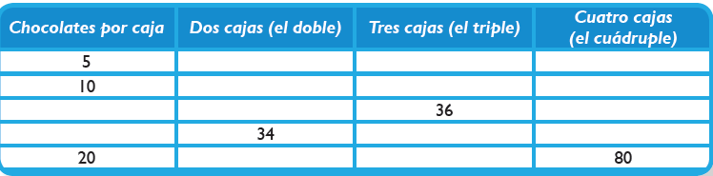 | Envía evidencias de tus trabajos al whatsApp de tu maestro (a), tienes hasta las 9:00 p.m de cada día.  NOTA: no olvides ponerle la fecha a cada trabajo y tú nombre en la parte de arriba.
 | Programación especial Matemáticas | . Resolución de problemas de división (reparto y agrupamiento) mediante diversos procedimientos, en particular, el recurso de la multiplicación. | Fiestas infantiles | Encierra la respuesta correcta.  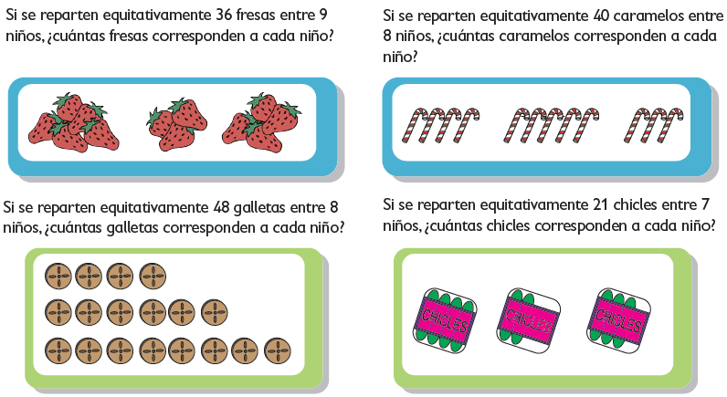
 | Programación especial Matemáticas | Resolución de problemas de división (reparto y agrupamiento) mediante diversos procedimientos, en particular, el recurso de la multiplicación | Contemos paquetes II | Resuelve las siguientes divisiones y efectúa su comprobación.  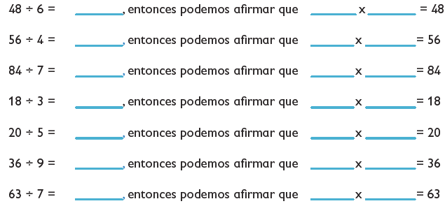

NOTA: es importante que veas las clases por la televisión diariamente para poder realizar tus actividades.

